Уважаемый Николай Михайлович, внимательно ознакомившись с Вашим видением (как в Белгородской области обучают детей с РАС), хочу прокомментировать некоторые существенные моменты.

**О количестве детей.**

Не знаю, на какие данные Вы опирались в своих комментариях, но позвольте представить статистические данные на 15 июня 2019 г о детях, проживающих в Белгородской области, которым рекомендована АООП (адаптированная основная образовательная программа) по официальным данным муниципальных органов управления в сфере образования региона. То есть, так или иначе, эти дети нуждаются в создании для них особых условий обучения и учета их индивидуальных потребностей.

|  |  |  |  |  |
| --- | --- | --- | --- | --- |
|  | категория детей | общее число | дошкольного возраста, имеющие инвалидность | школьного возраста, имеющих инвалидность |
| 1 | дети с РАС | 322 | 125 | 161 |
| 2 | дети с задержкой психического развития | 1437 | 102 | 165 |
| 3 | дети с тяжелыми нарушениями речи | 7606 | 113 | 67 |
| 4 | дети с интеллектуальной инвалидностью, 1 вариант | 802 | 20 | 390 |
| 5 | дети с интеллектуальной инвалидностью, 2 вариант | 448 | 3 | 426 |
| 6 | дети со сложной структурой дефекта | 53 | 11 | 34 |
|  | Итого детей: | 10668 | 374 | 1243 |

Вы абсолютно правы, что число детей с РАС и другими особенностями в развитии с каждым годом растет, особенно детей с психическими нарушениями, тяжелой задержкой речи и интеллектуальной инвалидностью.

Но я хотела бы остановиться подробнее на статистике детей с РАС. В 2013 году Минздрав России официально сообщил о том, что РАС имеет высокую распространенность (1% детской популяции), а также подчеркивает, что прикладной анализ поведения является самым эффективным методом обучения детей с РАС в мире. Я прилагаю выдержку из письма МинЗдрав России.



Таким образом, по самым осторожным оценкам, в Белгородской области проживает не менее 3000 детей с РАС до 18 лет. А по официальной статистике, которая имеется в Департаменте здравоохранения и социальной защиты населения Белгородской области, на учете состоит лишь 379 детей с РАС, и эта цифра еще меньше, чем данные департамента образования области.



Для того, чтобы в нашей области началась серьезная системная работа по развитию качественной помощи детям с РАС и другими ментальными особенностями, мы подготовили для вас справку с минимальным прогнозным числом детей с РАС (только с РАС) в регионе (в разрезе муниципальных образований), чтобы у всех профильных департаментов была возможность заметить этих детей и эти семьи, рассчитать, какое минимальное количество детских садов и школ обязательно должны открыть у себя ресурсные группы и классы и осмотреться вокруг.

Осмотреться. Потому что, если вы зададите вопрос о детях в детском саду или школе, вам подтвердят, что эти дети есть. Их много. Они с нами. И они ждут каждый день помощи и поддержки, даже если у них нет официальных заключений и официально установленных диагнозов.

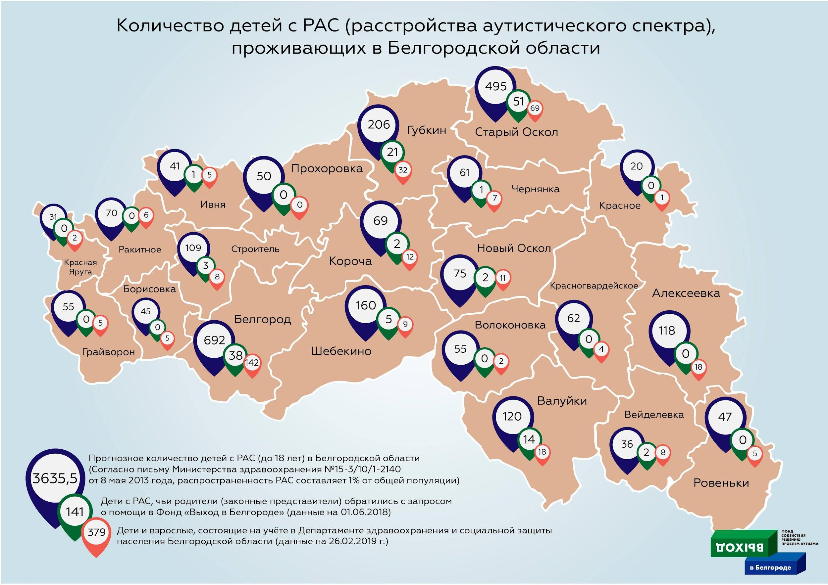

**О ресурсных классах.**

Благотворительные фонды не формируют настойчиво общественное мнение о преимуществах образовательных условий в форме “ресурсный класс” и “ресурсная группа”. Благотворительные фонды опираются на запрос и мнение своих благополучателей, на желание родителей помочь своим детям и на лучший мировой опыт в этих вопросах, поскольку мы финансируем проекты на средства обычных людей, дружественных нам партнеров и крупных доноров.

Кроме того, образовательные условия в форме “ресурсный класс” официально рекомендует Министерство Просвещения России. Данные рекомендации рассылались во все субъекты РФ. Я прилагаю Вам ниже выдержку из этих рекомендаций.



Также я хочу отметить, что в рамках нашего совместного проекта, открытие ресурсных классов и групп является не “одним из”, а основным направлением работы.

Я допускаю, что в 2017 году, когда проект, инициатором которого является фонд “Выход в Белгороде”, был представлен к защите на заседании экспертной комиссии, вы могли не работать в департаменте образования, поэтому ниже я представляю вам выдержки из презентации проекта, по которой данный проект был одобрен к реализации. Если в департаменте по каким-то причинам данная презентация не сохранилась, я готова вам ее направить вновь.

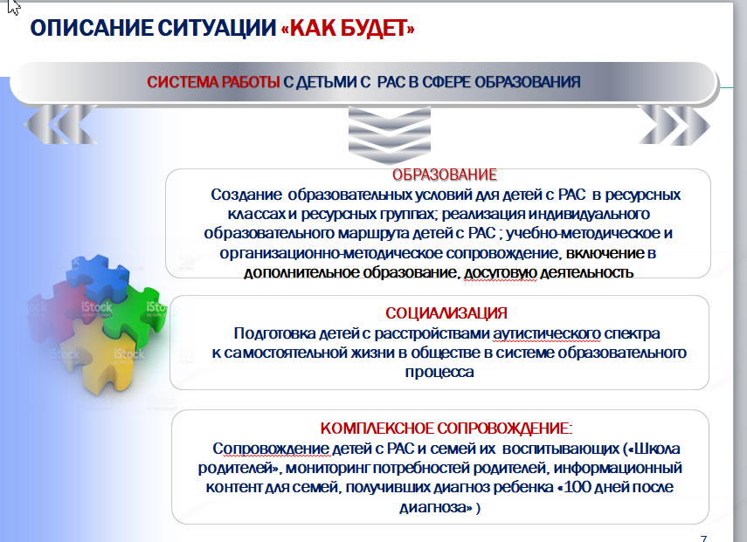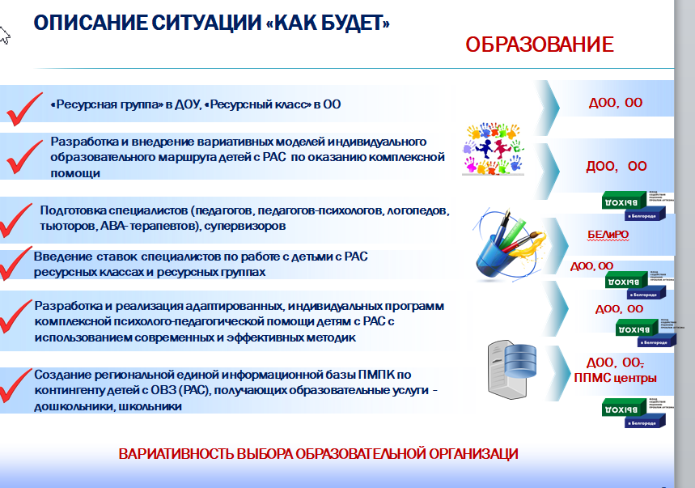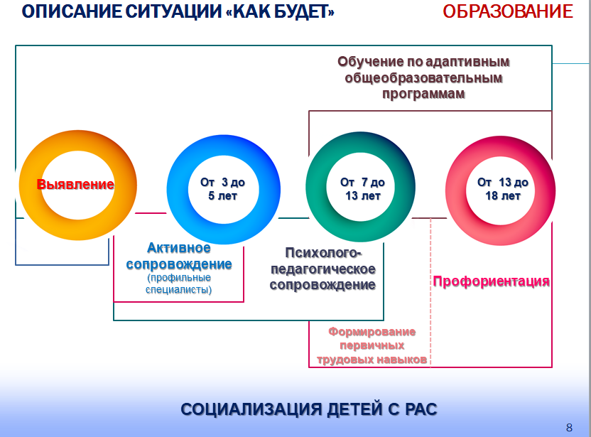

Очень важным считаю отметить, что расходы на тьюторское сопровождение - самая затратная часть бюджета. Вы также отмечаете это, приводя цифры по г. Белгороду.

В рамках рабочих встреч я неоднократно повторяю о том, что ресурсы важно экономить, и оптимизацию расходов на тьюторское сопровождение необходимо осуществлять за счет производственной практики студентов - будущих педагогов 4 и 5 курсов бакалавриата и магистратуры.Мы готовы вместе с вами начать разрабатывать соответствующие механизмы и у нас уже есть некоторое видение, как это должно происходить. Пока что наши рекомендации департаментом не приняты.

В своих комментариях вы сообщаете, что в настоящее время в регионе функционируют 22 проектные площадки (ресурсные классы и группы). Но у нас есть информация только о 19-ти, потому что мы финансируем эти проекты в части подготовки кадров, оплаты работ наставников и супервизоров. И качество проекта на этих площадках необходимо повышать. Мы очень надеемся, что это работа будет проводиться за счет бюджетных средств.

**О 50% - эффективности прикладного анализа поведения.**

Фонд “Выход в Белгороде” в ближайшее время направит официальный запрос в Федеральный ресурсный центр для получения развернутого ответа об эффективности методов, применяемых в работе с детьми с РАС, и мы обязательно опубликуем эту информацию.

Но в данный момент я хочу поделиться информацией о том, что 2 февраля 2018 года Федеральный ресурсный центр проводил научно-практический вебинар на тему использования прикладного анализа поведения в работе с детьми с РАС. Вебинар проводили Хаустов Артур Валерьевич, директор ФРЦ МГППУ и Чульжанова Евгения Юрьевна, директор АВА-центра [«Мозаика»](http://aba-mozaika.ru/) (г. Новосибирск).

В вебинаре принимали участие специалисты и родители из 54 регионов России и стран ближнего зарубежья (Беларусь, Эстония, Украина, Киргизия, Казахстан).

Я допускаю, что Белгородская область не была в числе регионов-участников и буду рада, если эта информация окажется вам и всем заинтересованным лицам полезной.

Вебинар доступен по ссылке:

<https://autism-frc.ru/work/videos-etc/441>

Не знаю, к мнению каких консультантов в вопросах эффективности прикладного анализа поведения в работе с детьми с РАС Вы апеллируете, но у меня нет ни одного информационного материала от признанных в мире экспертов, которые бы говорили о том, что прикладной анализ поведения имеет 50% эффективности. Мы очень надеемся, что при озвучивании данных тезисов, Вы опирались на данные мировой науки и эмпирические данные исследований, а не транслировали мнение отдельных специалистов БелИРО (которые, увы, пока что, не участвуют в мировом научном процессе).

## **О том, где сейчас учатся дети с РАС.**

Фонд “Выход в Белгороде” никогда не занимал категоричной позиции к тому, какую форму обучения для своего ребенка с РАС и другими ментальными особенностями должен выбирать родитель. Но мы настаиваем на том, чтобы во всех формах образования, будь это инклюзивное образование, или коррекционное - качество образования для каждого ребенка должны быть везде одинаковым - наивысшим.

Тем не менее, мы все знаем о том, что пользу и преимущества инклюзии, совместного обучения всех детей, трудно переоценить. Если Вам необходима мировая доказательная база по инклюзии, я готова вам направить исчерпывающую информацию.

“Образовательные условия в форме ресурсных классов и групп обеспечивает право на образование ЛЮБОМУ ребенку и позволяет организовать обучение, соответствующее потребностям каждого ученика в наименее ограничивающей среде” - это выдержка из рекомендаций Министерства Просвещения РФ.

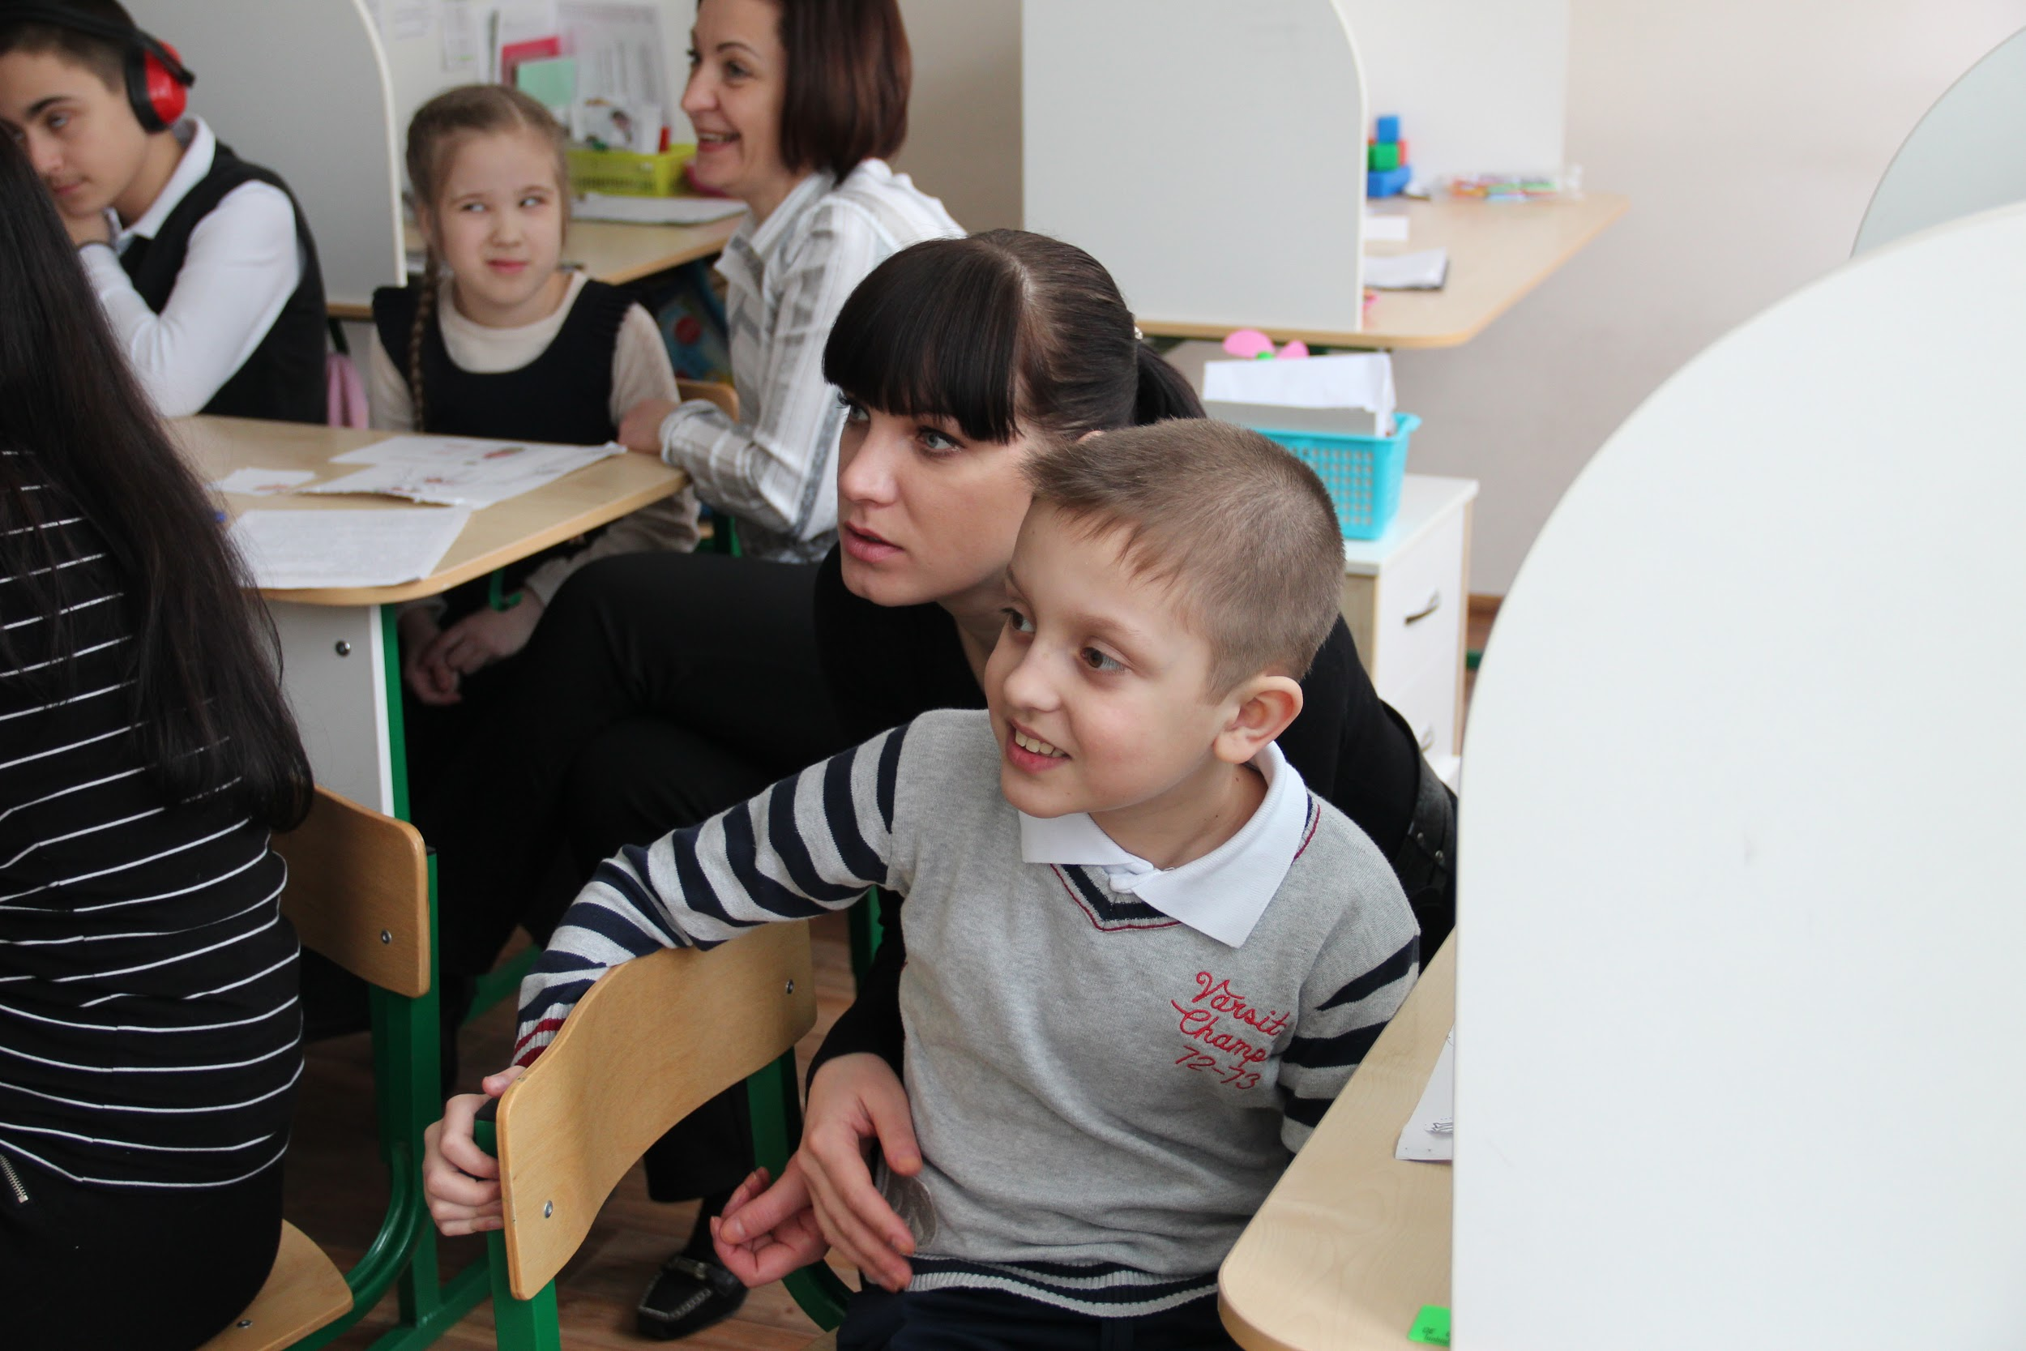

**О принципе инклюзии.**

В белгородской школе № 43, как вы отметили, учится 686 человек. Но я бы скорректировала формулировку по детям с РАС - “из них только 20 с РАС” я бы заменила на “из них 20 - только с РАС”. Но не 20 на самом деле, конечно, а больше. Реальное количество детей с РАС в школе 43 - 31 ребенок. Кроме того, как мы знаем, в этой школе учится большое число детей с другими нозологиями.

Вы не указали, что в школе № 43, кроме ресурсных классов, также открыта ресурсная группа для детей с РАС - дошкольников. И детсадовская ресурсная группа как раз обеспечивает постоянный поток детей только с аутизмом в школу, поскольку они взрослеют и у родителей, которые привыкли к своим педагогам и тьюторам нет никакого повода и желания после детского сада искать другую школу и менять образовательную среду для детей, которые уже адаптировались там, где они есть.

Инклюзивные подходы гораздо сложнее, чем сухие математические расчеты процентных соотношений. Ведь они связаны с комфортом каждого человека в образовательной среде - и детей с особенностями, и обычных детей, и учителей. Связаны с уровнем подготовки педагогов и их готовностью работать с такими детьми, опытом школ в этой работе и их реальной готовностью брать на себя такие объемы задач.

Кроме того, многие семьи хотели бы учить своих детей в школах, расположенных ближе к дому, поскольку самостоятельная дорога в школу ребенка с РАС и другими ментальными особенностями является также частью программ социализации и подготовкой их к взрослой жизни.

## **О ранней диагностике.**

Большое спасибо за желание работать вместе, в рамках общего проекта по развитию ранней помощи детям в РАС и другими особенностями развития до 3-х лет в Белгородской области. Для нас этот проект очень важен, ведь интенсивная ранняя помощь детям в раннем возрасте поможет им максимально восстановить свои дефициты, скорректировать нарушения и иметь высокие шансы на благоприятный прогноз в будущем.

Основой проекта также является внедрение лучших мировых практик - подходов в работе с маленькими детьми на основе Денверской модели раннего вмешательства и использования методов прикладного анализа поведения в работе с детьми. Денверская модель также относится к тем подходам, эффективность которых подтверждена исследованиями во всем мире.

## **О количестве специалистов.**

Для меня является очень странной позиция, когда данные о количестве обученных специалистов благотворительным фондом (мы финансируем проекты для детей за счет частных пожертвований) приводятся в сравнении с обязательным функционалом тех структур, которые призваны развивать образование в регионе и повышать квалификацию педагогов по умолчанию и за счет бюджетных средств.

Тем не менее, ваши количественные данные не совсем верны. За последние три года фондом “Выход в Белгороде” было поддержано обучение более 250 педагогов с бюджетом около 2 миллионов рублей.

Что касается работы кураторов (наставников), помогающих молодым педагогам в работе с детьми с аутизмом.

Стоимость одного часа работы куратора была определена в сумме 700 рублей за один час. Именно по этим стоимостям в настоящее время работа кураторов оплачивается за счет средств фонда “Выход в Белгороде”, а также выплачена прошлогодняя задолженность, которую не выплатил специалистам департамент образования Белгородской области.

Департаментом образования было определено, что полную стоимость за свою работу, т.е. 700 рублей за один час, кураторы будут получать с 1 января 2020 года. По этой причине мы предложили вам разделить расходы до конца 2019 года, где 508 рублей в час выплачивается из средств бюджета, а остальные 200 рублей из средств фонда. Сегодня 31 октября, но мы пока не получили от вас форм договоров для согласования тех позиций, которые оплачиваются каждой из сторон.

Мы надеемся, что ситуация с кураторами, в которой им пришлось работать в течение года бесплатно, чтобы качество помощи детям с РАС не снижалось, не повторится.

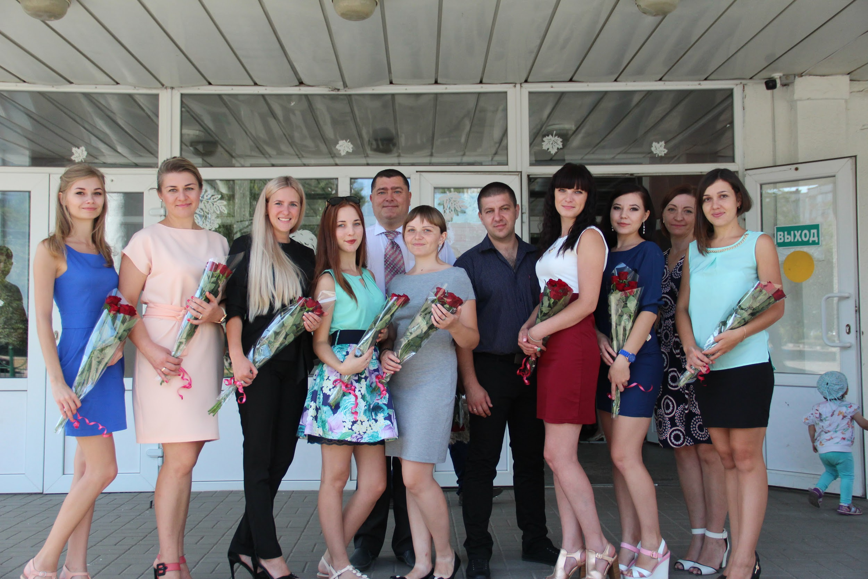

## **О предстоящей работе.**

“В 2020 году на базе регионального центра психолого-медико-социального сопровождения создадут региональный ресурсный центр по организации комплексного сопровождения детей с ограниченными возможностями. Финансировать работу будет региональный бюджет. Рабочая группа приступила к подготовке концепции центра”.

Я очень рада этой новости и благодарю департамент, что рекомендации фонда в части создания областного ресурсного центра и определение места, где он будет функционировать, приняты. Мы очень надеемся, что и другие рекомендации фонда в части развития качественного образования для детей с РАС и другими ментальными особенностями, будут приниматься во внимание областным департаментом образования и профильными ведомствами.

Это также относится и к тем педагогическим подходам, которые ресурсный центр, призванный быть центром объединения и распространения лучших мировых практик и подходов, имеющих научную доказательность эффективности в мире, будет изучать и использовать.

Я абсолютно согласна и поддерживаю Вас в том, что только партнёрские отношения муниципалитетов, благотворительных фондов, родителей, когда все слышат доводы друг друга и стремятся найти варианты решения проблем, являются основой успеха нашей работы.

Наше единственное желание, которое мы хотим привнести в это партнерство - пусть основой нашей работы станут такие важные для нас понятия, как честность, человеколюбие и реальное желание увидеть в каждом нуждающемся в помощи ребенке потенциал, уникальность и индивидуальность.

С уважением, президент благотворительного фонда содействия решению проблем аутизма “Выход в Белгороде”, мама 14-летнего парня с РАС, Наталья Злобина.

